IV Международная викторина
«Удивительные открытия и изобретения человечества»
Выдержки из работ участников викторины
3 - 5 класс
1. Вечные открытия и изобретения человечества

Воспенников Алексей
3 | 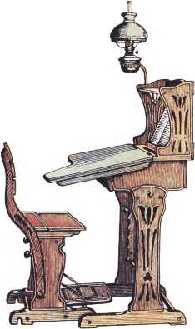  Это изобретение принадлежит знаменитому офтальмологу и гигиенисту профессору Московского университета Ф. Ф. Эрисману. А название оно, видимо, получило от латинского слова «партис» – «группа», то есть стол и скамья, соединённые вместе. Эрисман, обеспокоенный детской близорукостью, считал, что возникает она от «неправильных» школьных столов и скамей. Что изобрёл Эрисман? | Школьную парту  (Ф. Ф. Эрисман предложил ту конструкцию парты (с наклонной верхней поверхностью), которая дожила до наших дней)

2. «Устаревшие» открытия и изобретения
Абдрахманов Вильдан
№ | Вопрос | Ответ
1 | По картинке определи, что лишнее?  Оценивание: 4 балла – правильно указан предмет + 1 балл за представленную дополнительную информацию | Лишнее 3 утюг  А 1 и 2 коньки  Первое письменное свидетельство наличия в обиходе утюгов датировано 10 февраля 1636 года. В книге расходов царского двора отмечено: «Кузнецу Ивашке Трофимову выдано 5 алтын, а он за те деньги заделал в царицыну палату утюг железный». В XVIII веке уже было налажено промышленное производство «духовых» утюгов: их производили Демидовский и некоторые другие литейные заводы.
  1 | 2 | 3
  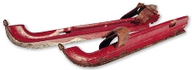 | 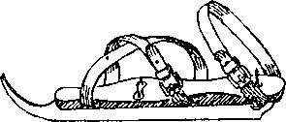 | 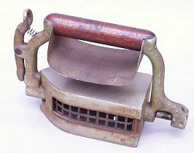

БАЖЕНОВА ЗОЯ
1 | По картинке определи, что лишнее?  Оценивание: 4 балла – правильно указан предмет + 1 балл за представленную дополнительную информацию | УТЮГ  С древнейших времен люди ухаживали за своей одеждой, чтобы она после стирки выглядела красиво и опрятно. Именно для этой цели был изобретен утюг, который прошел все стадии эволюционного развития – от слегка обработанного булыжника до современного электрического агрегата с вертикальным отпариванием и регулируемой мощностью.  Самым давним их них археологи признают плоский, тяжелый камень. На его относительно ровной поверхности расстилали чуть влажную еще одежду, сверху придавливали другим камнем и оставляли до полного высыхания. В результате часть складок исчезала. Еще в четвертом веке до нашей эры древние греки изобрели способ плиссировки своих просторных одежд из полотна с помощью горячего металлического прута, напоминавшего скалку. Через два столетия римляне выбивали морщинки из одежды металлическим молотком. О том, что белье легче разгладить, если использовать теплый металл, человечество узнало почти так же давно, как и о механических способах глажки. Так, еще в IV в. до н. э. в Греции изобрели способ глажки хитонов и туник с помощью нагретого металлического прута. В средневековье стали использовать иное приспособление. Выглядело оно практически так же, как обычная сковородка: внутрь чугунной жаровни с ручкой закладывались горячие угли и «сковородой» начинали водить по одежде. Ясное дело, что этот «утюг» не отличался удобством и безопасностью: работать с его помощью было неловко, искры и мелкие угольки то и дело вылетали из жаровни, оставляя на одежде опалины и дырки. Во многих странах мира существуют музеи, посвященные истории утюга. Самый известный - во французском городе Рубе. Есть и в России музей утюга в Переславле-Залесском, создан в 2002 году местным жителем.
  1 | 2 | 3
   | 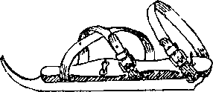 | 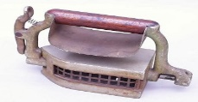

Богатырь Дарья
1 | По картинке определи, что лишнее?  Оценивание: 4 балла – правильно указан предмет + 1 балл за представленную дополнительную информацию | №3  Утюг –  самый экологически чистый утюг – спиртовой. Его изобрели в Германии. Это чудо рекламировали в журнале «Нива» за 1913 год. Он был довольно экономичным (требовал небольшого количества спирта) и весил около 1 кг. Конструкция была проста: металлический корпус с отверстиями с каждой стороны и топливный бак яйцевидной формы Принцип работы был следующим: сначала из утюга извлекалась горелка, в нее заливался спирт и поджигался. Когда весь стержень горелки покрывался огоньками, она вставлялась обратно в утюг. Огонь нагревал подошву утюга равномерно за 10 минут. По окончании работы горелку снова извлекали, огонь задували.
  1 | 2 | 3

Воронин Андрей
1 | По картинке определи, что лишнее?  Оценивание: 4 балла – правильно указан предмет + 1 балл за представленную дополнительную информацию | Лишним предметом является утюг (3 картинка), т.к. всё остальное – это коньки.  Изобретение утюга. Археологи уверены в том, что и древние люди гладили свои шкуры отполированной костью убитого мамонта. В IV веке до нашей эры в Древней Греции были изобретены способы плиссировки одежды из полотна с помощью горячего металлического прута, напоминавшего скалку. Горячие пластины из железа для глажки складок и ткани появились в Европе уже в 16 веке. Женщины использовали так называемые гавки – железные кружки, стеклянные шары с горячей водой. В России было особое изобретение, называлось оно рубель. Белье накатывалось на скалку, неровности разглаживались ребристым куском приспособления.  К середине XVIII века появился утюг с горящими углями внутри. Наиболее распространёнными были нагревательные утюги — они ставились в печь и разогревались. Существовали также спиртовые утюги. В старину утюги преимущественно изготовляли из чугуна. Смысл древнетюркского словосочетания «утюк» складывается из двух значений: «ут» — огонь, «юк» — положить. Утюг с электронагревом появился в конце XIX века.  Изобретение коньков. Первые приспособления для передвижения по льду были сделаны из костей животных, а также вырезались из дерева, прикреплялись к ботинку и позволяли быстро передвигаться по льду. Такие кости-коньки были найдены в Нидерландах, Дании, Баварии, Богемии, Швейцарии, Англии, Норвегии, Швеции и в России. Передняя часть деревянных коньков была украшена конской головой — отсюда и ласковое название, уменьшительное от слова «конь»: коньки.  Первые коньки фактически были прототипом лыж, не имели заостренных ребер. Отталкивание приходилось производить при помощи палок.  В России костяные коньки появились почти 3 тысячи лет назад. При раскопках в поселениях и городах древней Руси - Старой Ладоге, Новгороде, Пскове - были найдены коньки из костей передних ног лошадей. Эти коньки имели три отверстия - два для крепления конька к носку обуви и одно для удержания конька у пятки. С XIII и до середины XVIII века коньки служили человеку средством передвижения по замерзшим рекам, озерам и каналам.
  1 | 2 | 3
   |  | 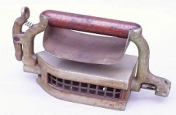

Чирков Саша
1 | По картинке определи, что лишнее?  Оценивание: 4 балла – правильно указан предмет + 1 балл за представленную дополнительную информацию | Картинка № 3 – утюг.  Утюг — элемент бытовой техники для разглаживания складок и заминов на одежде.  Сначала для разглаживания одежды использовали плоский камень. Влажная одежда, придавленная таким «утюгом», высыхая, лишалась части складок.  Первой предшественницей утюга была сковородка! В неё насыпали горячих углей, и, взявшись за ручку, ею гладили. Обращение с таким утюгом требовало определенной сноровки: угольки и искорки все время норовили выпрыгнуть из «сковородки» и оставить на одежде дыры.  В России было свое приспособление для глажки. Рубель – рифленая доска. На скалку наматывали ткань, затем толстой плашкой с зазубринами ткань раскатывалась.  К середине XVIII века появился утюг с горящими углями внутри. По его бокам такого приспособления делались отверстия. Подуешь в дырочку, угли разгораются. Все утюги того времени были очень тяжелыми. Вес некоторых утюгов достигал 10 килограмм. Позже придумывали паровые, газовые и даже спиртовые утюги. И вот, наконец, в 1882 году Генри Сили запатентовал электрический утюг.  С тех самых пор конструкция утюга практически не менялась, разве что совершенствовались отдельные детали. Например, придумали регулятор температуры, благодаря которому нагревающая спираль может отключиться. Добавили к утюгу увлажнитель. Как-то даже был запатентован музыкальный утюг, призванный мелодичными звуками скрасить скучный процесс глажки белья.  На картинках № 1 и № 2 изображены коньки.
  1 | 2 | 3

Леонова Полина
2 | 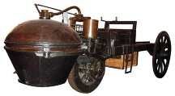  Разрабатывая эту машину, изобретатель Кюньо использовал принципы движения экипажей. Так как лошадь находится перед экипажем и тянет его за собой, то паровую машину изобретатель также решил разместить спереди. Как называлось это изобретение?  А) «Паровая телега» – прообраз паромобиля  Б) «Паровая лодка» – прообраз парохода  В) «Паровой самокат» – прообраз мотоцикла | А - «Паровая телега» – прообраз паромобиля.  В 1769 году французский изобретатель Кюньо испытал первый образец полноразмерной машины с паровым двигателем. «Тележку Кюньо» считают предшественницей не только автомобиля, но и паровоза, поскольку она приводилась в движение силой пара.

3. Современные открытия и изобретения
Абдрахманов Вильдан
4 | Какое современное изобретение изображено на этих рисунках?  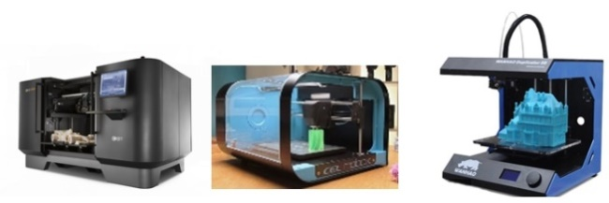  Оценивание: 4 балла – правильно указано изобретение + 1 балл за представленную дополнительную информацию | 3д принтер  это периферийное устройство, использующее метод послойного создания физического объекта по цифровой 3D-модели. В зарубежной литературе данный тип устройств также именуют фабберами, а процесс трехмерной печати — быстрым прототипированием (Rapid Prototyping)

БАЖЕНОВА ЗОЯ
4 | Какое современное изобретение изображено на этих рисунках?  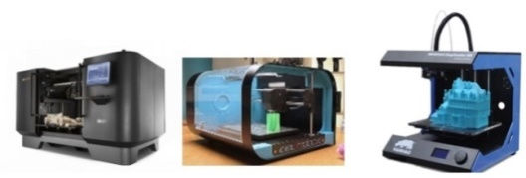  Оценивание: 4 балла – правильно указано изобретение + 1 балл за представленную дополнительную информацию | 3D ПРИНТЕРЫ  В последние годы появилось совершенно новое устройство, которое способно не просто распечатать на листке какое-либо изображение. Речь идёт про изобретение 3d принтера, с помощью которого можно уже создавать объёмные детали, изделия или модели. История 3d принтеров, как ни удивительно, довольно долгая, а над созданием этого устройства работали учёные из многих стран мира, постепенно внося свою лепту в развитие трёхмерных технологий. В 1986 году американец Чак Халл изобрёл принцип трёхмерной печати, который использовался в установке для стереолитографии. В 1988 году другой американец, Скотт Крамп нашёл абсолютно иной подход для осуществления трёхмерной печати – формование через декомпозицию плавящегося материала (FDM). На этом принципе сегодня работают все трёхмерные принтеры, способные делать изделия в ограниченных масштабах. Хотя работа над созданием трёхмерных принтеров началась в восьмидесятые годы прошлого века, сам термин «трёхмерная печать» появился лишь в 1995 году в недрах Массачусетского технологического института. И уже в следующем году, компания «3D Systems» назвала свою первую модель «Actua 2100» трёхмерным принтером. Такую историю создания имеет 3д принтер, если говорить кратко. Первые модели объёмной печати работали очень медленно, а попытка увеличить скорость их работы неизменно приводила к погрешности в изделиях. Трёхмерные принтеры с достаточно высоким качеством изделий появились только в 2005 году. В 2008 году появилась модель «Reprap», наполовину способная воссоздать саму себя, поскольку могла делать половину своих деталей. Трёхмерная печать может использовать разные технологии и расходные материалы, но в любом случае, она работает через последовательное наращивание слоями объёмного предмета. Для создания слоёв могут применяться различные технологии. Лазерная стереолитография, в которой ультрафиолетовый лазер точку за точкой засвечивает поверхность жидкого фотополимера. В другом варианте засвечивание производится ультрафиолетовой лампой сквозь меняющийся с новым слоем фотошаблон. Жидкий полимер при этом затвердевает, становясь довольно прочным пластиком.

Воронин Андрей
4 | Какое современное изобретение изображено на этих рисунках?  Оценивание: 4 балла – правильно указано изобретение + 1 балл за представленную дополнительную информацию | 3 D Принтер  – это устройство, использующее метод послойного создания физического объек-та по цифровой трёхмерной модели. 3D-печать осуществляется с помощью расплавленной полимерной нити. Сам процесс печати – это ряд повторяющихся циклов, связанных с созданием трёхмерных моделей, нанесением на рабочий стол (элеватор) принтера слоя расходных материалов.  Также активно развиваются биопринтеры — экспериментальные установки, в которых пе-чать 3D-структуры будущего объекта (органа для пересадки) производится каплями, содержащими живые клетки. Далее деление, рост и модификации клеток обеспечивает окончательное формирование объекта. В 2013 году китайские учёные начали печатать уши, печень и почки – из живой ткани.

Чирков Саша
4 | Какое современное изобретение изображено на этих рисунках?  Оценивание: 4 балла – правильно указаноизобретение + 1 балл за представленную дополнительную информацию | 3D-принтер  Слово «принтер» пришло к нам из английского языка и переводится как «печать». На простых принтерах можно вывести любой материал — текстовой или графический — в бумажном виде. Первые черно-белые принтеры появились в 1985 году, а в 1988 году началось производство цветных моделей. Но теперь появился совершенно новый тип принтера. Современная мощная машина, которая может сделать нечто большее, чем просто вывести печатный материал. Речь идет о 3D-притере. Его разработали для создания трехмерных моделей, готовых изделий или деталей.  Технология изготовления физических трехмерных объектов с использованием цифровых данных была впервые разработана Чарльзом Халлом в 1984 году. В 1986 году он получил патент на свое изобретение и назвал данную технологию Стереолитография.  Халл сразу же создал фирму 3D Systems, которая изготовила первое устройство объемной печати под названием StereolithographyApparatus. Первой моделью этой машины, имевшей широкое распространение, стала разработанная в 1988 году SLA-250.  В 1990 году был использован новый способ получения объемных «печатных оттисков» — метод наплавления. Его разработали Скотт Крамп, основатель компании Stratasys, и его жена, продолжившие развитие 3D-печати. После этого стали активно использоваться понятия «лазерный 3D-принтер» и «струйный 3D-принтер».  С течением времени развитие индустрии 3D-печати ускорялось, появлялись новые фирмы производители 3D-принтеров, вносящие свой вклад в ее разработку, использовались новые материалы и принципы, размеры и цены устройств становились все меньше – первые 3D-принтеры были огромны, сейчас же они умещаются на столе (исключая разве что промышленный 3D-принтер). Современный трехмерный принтер все больше становится похож на обычный, печатающий на бумаге, по внешнему виду и технологии нанесения «красящего» вещества. Печатаемые им модели отличаются еще и высокой прочностью, поэтому могут применяться в качестве готовых изделий.  На 3D-принтере можно создать детскую игрушку, сувенирную фигурку, пластиковую посуда, ткань, для пошива одежды, а также импланты, для использования в медицине, и легковой автомобиль.  В 2010 году канадский инженер Джим Кор официально представил легковой автомобиль Urbee, корпус которого полностью выполнен на 3D-принтере.  В 2011 году учёные из Великобритании первыми показали 3D-принтер, на котором можно напечатать любую фигурку из шоколада или простую шоколадную плитку.  2011 год — год создания первого самолета, напечатанного на 3D-принтере.  Сегодня в Китае уже появились первые жилые дома, напечатанные на 3D-принтере.  За 3D-принтерами будущее техники и науки.

Леонова Полина
1 | 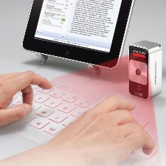  В отличие от обычной у этой клавиатуры нет клавиш. Сама она представляет небольшой блок, передающий изображение на рабочий стол, с помощью которого и осуществляется набор текста. Таким образом, все клавиши у неё виртуальные, а нажатия снимаются при помощи специального датчика или видеокамеры. Как называется такая клавиатура?  А) Проекционная клавиатура.  Б) Фантастическая клавиатура.  В) «Клава» | А.  Это проекционная клавиатура, все клавиши у нее виртуальные, а нажатия снимаются при помощи специального датчика или видеокамеры. Полученные сигналы обрабатываются и передаются в компьютер.
2 | 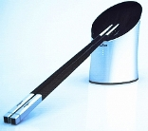  Одна из китайских компаний презентовала этот предмет для еды. Суть данного изобретения в том, что при погружении его в пищу на экране гаджета, на котором установлено необходимое приложение, отражается информация о качестве пищи. То есть, опустив, например, изобретение в масло, вы на экране увидите сообщение «хорошее» или «плохое», исходя из качества проверяемого продукта. Как называется это изобретение? | «Умные» пищевые палочки, разработанные китайской компанией Baidu, которые могут определять наличие токсичных веществ в продуктах питания. Китайские смарт-палочки оснащены датчиками, при помощи которых они анализируют еду. При помещении палочек в блюдо, гаджет отправляет на ваш смартфон сообщение о пригодности еды к употреблению. Если пища безопасна, загорается световой индикатор синего цвета, если же палочки обнаружили токсичные вещества – гаджет мигает красным светом. Палочки определяют также кислотность и соленость блюда.
3 | 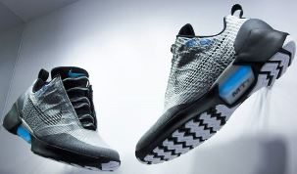  Кроссовки Nike Hyperadapt 1.0. Благодаря компании Nike кроссовки из культового фильма «Назад в будущее» стали реальностью. Они зашнуровываются сами за счет использования необычного механизма. Пользователю достаточно активировать сенсор давлением стопы, и шнурки затянутся автоматически. А как можно регулировать силу шнуровки?  А) Силой мысли Б) С помощью специальных кнопок В) С помощью флешки | Б  Когда становишься на пятку, то датчик, что в подошве «живёт», регистрирует вес, а затем автоматика шнурует кроссовки, чтобы не давило, где не следует (на боковине каждого кроссовка есть кнопка, с помощью которой можно регулировать силу натяжения). Также в подошву встроен электромотор.

4. «Случайные» открытия и изобретения
Абдрахманов Вильдан
№ | Вопрос | Ответ
1 | Какое случайное изобретение зашифровано в ребусе?  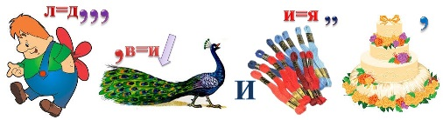  Оценивание: 4 балла – правильно указано изобретение + 1 балл за представленную дополнительную информацию | Электрокардиостимуля́тор (ЭКС; иску́сственный води́тель ри́тма (ИВР)) — медицинский прибор, предназначенный для воздействия на ритм сердца. Основной задачей кардиостимулятора (водителя ритма) является поддержание или навязывание частоты сердечных сокращений пациенту, у которого сердце бьётся недостаточно часто, или имеется электрофизиологическое разобщение между предсердиями и желудочками...

БАЖЕНОВА ЗОЯ
1 | Какое случайное изобретение зашифровано в ребусе?  Оценивание: 4 балла – правильно указано изобретение + 1 балл за представленную дополнительную информацию | КАРДИОСТИМУЛЯТОР  Это медицинский прибор, предназначенный для воздействия на ритм сердца. Основной задачей кардиостимулятора (водителя ритма) является поддержание или навязывание частоты сердечных сокращений пациенту, у которого сердце бьётся недостаточно часто, или имеется электрофизиологическое разобщение между предсердиями и желудочками (атриовентрикулярная блокада). Также имеются специальные (диагностические) наружные кардиостимуляторы для проведения нагрузочных функциональных проб. В СССР история кардиостимуляции ведет отсчет с 1960 года, когда академик А. Н. Бакулев обратился к ведущим конструкторам страны с предложением о разработке медицинских аппаратов. И тогда в конструкторском бюро точного машиностроения (КБТМ) -ведущем предприятии оборонной отрасли, возглавляемом А. Э. Нудельманом - начались первые разработки имплантируемых ЭКС (А. А. Рихтер, В. Е. Бельгов). В декабре 1961 года первый российский стимулятор, ЭКС-2 («Москит»), был имплантирован академиком А. Н. Бакулевым больной с полной атриовентрикулярной блокадой. ЭКС-2 был на вооружении врачей более 15 лет, спас жизнь тысячам больных и зарекомендовал себя как один из наиболее надежных и миниатюрных стимуляторов того периода в мире.

Воронин Андрей
1 | Какое случайное изобретение зашифровано в ребусе?  Оценивание: 4 балла – правильно указано изобретение + 1 балл за представленную дополнительную информацию | Кардиостимулятор – это медицинский прибор, предназначенный для воздействия на ритм сердца. Основной задачей кардиостимулятора (водителя ритма) является поддержание или навязывание частоты сердечных сокращений пациенту, у которого сердце бьётся недостаточно часто, или имеется электрофизиологическое разобщение между предсердиями и желудочками. Также имеются специальные (диагностические) наружные кардиостимуляторы для проведения нагрузочных функциональных проб.  В СССР история кардиостимуляции ведет отсчет с 1960 года, когда академик А. Н. Бакулев обратился к ведущим конструкторам страны с предложением о разработке медицинских аппаратов. И тогда в конструкторском бюро точного машиностроения (КБТМ) — ведущем предприятии оборонной отрасли, возглавляемом А. Э. Нудельманом — начались первые разработки имплантируемых ЭКС (А. А. Рихтер, В. Е. Бельгов). В декабре 1961 года первый российский стимулятор, ЭКС-2 («Москит»), был имплантирован академиком А. Н. Бакулевым больной.
4 | По картинке определи, о каком случайном открытии идёт речь?  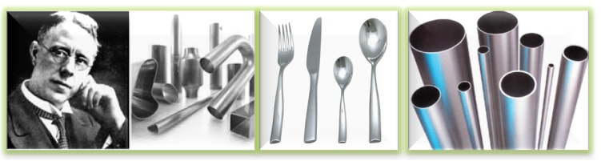 | Английский металлург Гарри Бреарли создал сплав: 12,8% хром с 0,24% углеродом, получив нержавеющую сталь, которая была устойчива даже к кислотам уксуса и лимонного сока. Полученный сплав стали использовать в изготовлении столовых приборов.

Леонова Полина
4 | По картинке определи, о каком случайном открытии идёт речь? | Нержавеющая сталь.  Изобретение нержавеющей стали связано с именем английского ученого Гарри Бреарли в 1913 году, экспериментировавший с различными видами и свойствами сплавов, обнаружил способность стали с высоким содержанием хрома сопротивляться кислотной коррозии.

5. Великие изобретатели и открыватели
Абдрахманов Вильдан
№ | Вопрос | Ответ
1 | Назови имя и фамилию великого учёного, которому принадлежат эти изобретения.  Оценивание: 4 балла – правильно указаны имя и фамилия + 1 балл за представленную дополнительную информацию | Георгий Бабакин.  С 1949 Бабакин занимался вопросами развития отечественной авиационной и космической техники. В 1957 окончил Всесоюзный заочный электротехнический институт связи. С 1965 главный конструктор КБ. Под руководством Бабакина созданы серии КА для исследования Луны и планет Солнечной системы типа "Луна", "Венера" и "Марс", в том числе ИСЛ, ИСМ, "Луноход-1", "Луна-16", и "Луна-20", доставившие на Землю лунные породы. Ленинская премия (1966). Бабакину присуждена медаль Национального Центра космических исследований Франции. Награжден оденом Ленина, орденом Трудового Красного Знамени и медалями. Именем Бабакина назван кратер на Луне.
  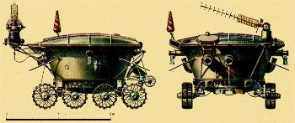 | 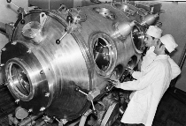

Воронин Андрей
1 | Назови имя и фамилию великого учёного, которому принадлежат эти изобретения.  Оценивание: 4 балла – правильно указаны имя и фамилия + 1 балл за представленную дополнительную информацию | Александр Леонович Кемурджиан и Георгий Николаевич Бабакин.  Это советские инженеры-конструкторы, основатели научной школы космического транспортного машиностроения, создатели первых планетоходов. Под их руководством был создан луноход – наземная самоходная платформа, предназначенная для передвижений по поверхности Луны. Луноход может управляться как водителем на борту, так и дистанционно (например, с Земли), или быть лунным самоходным роботом.

Леонова Полина
3 | 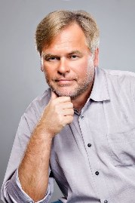  Это известный в мире эксперт в сфере IT-безопасности. Создатель антивирусного программного обеспечения, защищающего от вирусов, троянских, шпионских программ и неизвестных угроз. Кто этот человек?  А) Евгений Касперский  Б) Владимир Краснопольский  В) Дмитрий Свергун | А- Евгений Касперский -российский программист,  один из ведущих мировых специалистов в сфере информационной безопасности. Один из основателей, основной владелец и нынешний глава АО «Лаборатория Касперского»
4 | 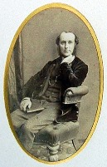  Именно этот человек, лондонец и специалист по железнодорожным семафорам, был первым, кто сообразил установить светофор на перекрёстке для регулировки уличного движения. Первый сконструированный им светофор был установлен в британской столице 10 декабря 1868 года возле здания Парламента. Назови имя этого изобретателя.  А) Джон Пик Найт  Б) Карл Линнеи  В) Жан Батист Ламарк | А-Джон Пик Найт, изобрел светофор в 1868 году, который был установлен в Лондоне. Выглядел первый светофор незамысловато: это было устройство с двумя стрелками, и управлялось оно вручную

